**BỘ XÂY DỰNG**

**TRƯỜNG ĐẠI HỌC XÂY DỰNG MIỀN TÂY**



**ĐỒ ÁN MÔN HỌC**

**LẬP TRÌNH WEB CĂN BẢN**

**Tên đề tài: XÂY DỰNG WEBSITE QUẢN LÝ THƯ VIỆN**

Sinh viên thực hiện: VÕ TIẾN ĐẠT,

HUỲNH TRUNH NGUYÊN,

NGUYỄN LÊ ANH HÀO

Mã sinh viên: 21D14801030078

21D14801030386

21D14801030378

Lớp: KP21D01

Giảng viên hướng dẫn: ThS. Nguyễn Sơn Tùng

Vĩnh Long, tháng 5 năm 2024

**THÔNG TIN ĐỀ TÀI**

Sinh viên thực hiện: VÕ TIẾN ĐẠT, HUỲNH TRUNH NGUYÊN, NGUYỄN LÊ ANH HÀO

Mã sinh viên: 21D14801030078, 21D14801030386, 21D14801030378

Lớp: KP21D01

Môn học: Lập trình web căn bản

Học kỳ: II

Tên đề tài: XÂY DỰNG WEBSITE QUẢN LÝ THƯ VIỆN.

*Vĩnh Long, ngày 9 tháng 5 năm 2024*

**Sinh viên thực hiện đề tài**

*(Ký và ghi rõ họ tên)*

**ĐÁNH GIÁ CỦA GIẢNG VIÊN**

Điểm: ……/10 điểm

Nhận xét:

*Vĩnh Long, ngày … tháng … năm ……*

**Giảng viên hướng dẫn**

**Nguyễn Sơn Tùng**

# PHẦN MỞ ĐẦU

## Lời cam đoan

Nhóm em, nhóm phát triển, cam đoan rằng dự án web quản lý thư viện của chúng em được xây dựng dựa trên sự tự nghiên cứu và học hỏi chủ động từ hướng dẫn của thầy. Chúng em không chỉ đơn thuần làm theo yêu cầu, mà còn tự tìm hiểu, đào sâu vào các khía cạnh kỹ thuật và chuyên môn để có thể thực hiện một cách chuyên nghiệp nhất.

Mỗi thành viên trong nhóm đã đóng góp một phần của mình vào dự án, từ việc thiết kế giao diện đến phát triển chức năng và kiểm thử. Chúng em đã chia sẻ kiến thức, kinh nghiệm và ý kiến để cùng nhau hoàn thiện sản phẩm một cách tổng thể và đồng đều.

Điều đặc biệt là, trong quá trình thực hiện dự án, chúng em không ngừng đặt ra các câu hỏi, thảo luận và tìm kiếm các giải pháp sáng tạo. Sự sáng tạo và khả năng giải quyết vấn đề của chúng em đã được thể hiện thông qua việc áp dụng các kỹ thuật mới, thử nghiệm và tinh chỉnh để đảm bảo tính hoạt động ổn định và hiệu quả của trang web.

Chúng em cũng đã tận dụng các nguồn tài liệu và nguồn thông tin trực tuyến để nâng cao kiến thức và kỹ năng của mình. Những kiến thức này không chỉ giúp chúng em hoàn thiện dự án mà còn mở ra cơ hội cho sự phát triển cá nhân và sự nghiệp sau này.

Cuối cùng, chúng em xin cam đoan rằng dự án web quản lý thư viện của nhóm không chỉ là một sản phẩm kỹ thuật mà còn là kết quả của sự nỗ lực, sáng tạo và sự hợp tác mạnh mẽ giữa các thành viên. Chúng em tự hào về dự án này và hy vọng nó sẽ đem lại giá trị thực tế và ý nghĩa trong quá trình học tập và phát triển cá nhân của chúng em.

## Tóm tắt nội dung đề tài

Dự án web quản lý thư viện của nhóm em sẽ tập trung vào việc xây dựng một hệ thống quản lý toàn diện bao gồm quản lý sách, độc giả, nhân viên và tài khoản người dùng. Sử dụng công nghệ ASP.NET và MySQL, nhóm em đặt mục tiêu phát triển một ứng dụng linh hoạt và tiện lợi để giúp thư viện tổ chức và quản lý tài nguyên của mình một cách hiệu quả.

Trong dự án, nhóm em sẽ tích hợp các chức năng cơ bản như quản lý thông tin về sách bao gồm tên sách, tác giả, thể loại và số lượng tồn, cũng như quản lý độc giả với các thông tin như tên, địa chỉ, số điện thoại và email. Ngoài ra, hệ thống cũng sẽ cho phép quản lý thông tin về nhân viên, bao gồm tên, vị trí công việc và thông tin liên hệ.

Nhóm em cũng sẽ phát triển một hệ thống quản lý tài khoản người dùng linh hoạt, cho phép người dùng đăng nhập và truy cập các chức năng quản lý tương ứng với vai trò của họ trong thư viện. Tất cả các chức năng sẽ được tích hợp một cách trực quan và dễ sử dụng, giúp cho việc quản lý thư viện trở nên hiệu quả và tiện lợi hơn.

Với sự kết hợp giữa công nghệ hiện đại và mục tiêu cung cấp một sản phẩm chất lượng, nhóm em tin rằng dự án sẽ mang lại giá trị thực tiễn và đóng góp tích cực cho cộng đồng người sử dụng và quản lý thư viện

# MỤC LỤC

PHẦN MỞ ĐẦU i

Lời cam đoan i

Tóm tắt nội dung đề tài i

MỤC LỤC iii

Danh mục từ viết tắt iv

danh mục hình v

Chương 1. tổng quan 1

1.1 Giới thiệu đề tài 1

1.2 Phương pháp thực hiện đề tài 1

1.3 Giới thiệu các nền tảng công nghệ sử dụng trong đề tài 2

Chương 2. phân tích, thiết kế hệ thống 3

2.1 Phân tích yêu cầu 3

2.2 Thiết kế hệ thống 3

2.3 Thiết kế chức năng 6

2.4 Thiết kế cơ sở dữ liệu 10

2.5 Thiết kế giao diện người dùng 10

Chương 3. kiểm thử ứng dụng 16

3.1 Thiết lập bộ dữ liệu kiểm thử 16

3.2 Kiểm thử ứng dụng 18

Chương 4. kết luận 30

4.1 Kết luận 30

4.1.1 Ưu điểm 30

4.1.2 Khuyết điểm 30

4.2 Hướng phát triển 31

tài liệu tham khảo 32

# Danh mục từ viết tắt

|  |  |
| --- | --- |
| **Từ viết tắt** | **Mô tả** |
|  |  |
|  |  |
|  |  |
|  |  |
|  |  |
|  |  |
|  |  |

# danh mục hình

*Hình 1 Use case tổng quan về các actor:* 6

*Hình 2 Use case về người quản trị hệ thống:* 7

Hình 3 Use case về người quản lý 8

Hình 4 Use case về độc giả 9

Hình 5 Cơ sở dữ liệu 10

Hình 6 Home 11

Hình 7 Quyền riêng tư 11

Hình 8 Vai trò 12

Hình 9 Tài khoản người dùng 12

Hình 10 Loại sách 13

Hình 11 Sách 13

Hình 12 Nhân viên 14

Hình 13 Mượn trả sách 14

Hình 14 Độc giả 15

Hình 15 Đăng nhập 15

Hình 16 Đặng nhập 16

Hình 17 Thêm sách bán/sách cho mượn 16

Hình 18 Thêm nhân viên 16

Hình 19 Thêm độc giả 16

Hình 20 Thêm tài khoản người dùng 17

Hình 21 Thêm mượn trả sách 17

Hình 22 Giao diện khi chưa đăng nhập 18

Hình 23 Giao diện khi đã đăng nhập 18

Hình 24 Giao diện quản lý sách 19

Hình 25 Giao diện thêm sách mới 19

Hình 26 Giao diện khi thêm một cuốn sách bán 20

Hình 27 Giao diện quản lý nhân viên 21

Hình 28 Giao diện thêm nhân viên 21

Hình 29 Giao diện sao khi thêm một nhân viên mới 22

Hình 30 Giao diện quản lý độc giả 23

Hình 31 Giao diện thêm độc giả: 23

Hình 32 Giao diện khi thêm một độc giả mới: 24

Hình 33 Giao diện quản lý tài khoản người dùng: 25

Hình 34 Giao diện thêm tài khoản mới: 25

Hình 35 Giao diện sao khi thêm: 27

Hình 36 Giao diện quản lý mượn/ trả sách: 28

Hình 37 Giao diện thêm mới: 28

Hình 38 Giao diện sao khi thêm: 29

# tổng quan

## Giới thiệu đề tài

Dự án "Hệ Thống Quản Lý Thư Viện Trực Tuyến" là một nền tảng toàn diện nhằm cung cấp dịch vụ mượn sách và bán sách trực tuyến, đồng thời quản lý thông tin về sách, độc giả, nhân viên và tài khoản. Hệ thống này bao gồm các chức năng quan trọng như quản lý sách, quản lý độc giả, quản lý nhân viên, quản lý tài khoản, dịch vụ mượn sách và bán sách trực tuyến, quản lý mượn trả sách, và báo cáo thống kê.

Người dùng có thể tận dụng dịch vụ mượn sách và bán sách trực tuyến thông qua việc tìm kiếm sách theo nhiều tiêu chí khác nhau, mượn sách, đặt hàng sách để mua, và thanh toán trực tuyến thông qua tài khoản đã đăng ký. Đồng thời, hệ thống ghi nhận lịch sử mượn trả sách của độc giả, thông báo khi sách cần được trả, giúp tối ưu hóa quá trình quản lý mượn sách.

Với việc quản lý thông tin sách, độc giả, nhân viên và tài khoản một cách hiệu quả, hệ thống cung cấp các báo cáo và thống kê về hoạt động của thư viện, giúp tổ chức có cái nhìn tổng quan và điều chỉnh hoạt động một cách linh hoạt và kịp thời.

## Phương pháp thực hiện đề tài

* Tìm hiểu đề tài: nghiên cứu về quản lý thư viện, bao gồm các quy trình quản lý sách, thông tin độc giả, mượn và trả sách. Khảo sát các hệ thống quản lý thư viện hiện có để hiểu về các tính năng và yêu cầu cần thiết.
* Phân tích yêu cầu: thảo luận với các thành viên trong nhóm để hiểu rõ yêu cầu của dự án. Xác định các tính năng cần có trong hệ thống như quản lý sách, quản lý mượn sách, quản lý độc giả, quản lý nhân viên và quản lý tài khoản người dùng.
* Thiết kế cơ sở dữ liệu: xây dựng các bảng dữ liệu (sách, độc giả, mượn trả sách, nhân viên, tài khoản người dùng) phù hợp với các yêu cầu đã đưa ra trước đó.
* Thiết kế giao diện: thiết kế giao diện phù hợp với các bảng dữ liệu đã đưa ra trước đó. Đảm bảo rằng giao diện thân thiện, đầy đủ chức năng và phù hợp với nhiều đối tượng.
* Phát triển: bắt đầu viết mã dựa trên thiết kế cơ sở dữ liệu và giao diện người dùng. Sử dụng các công nghệ phát triển web như HTML, CSS, JavaScript cho phần frontend và ASP.NET cho phần backend.
* Kiểm thử: Tiến hành kiểm thử hệ thống để đảm bảo tính ổn định và đáp ứng yêu cầu. Kiểm tra tính bảo mật và hiệu suất của hệ thống.
* Backup: Thực hiện sao lưu dữ liệu định kỳ để đảm bảo an toàn thông tin. Lập kế hoạch và triển khai các biện pháp sao lưu hệ thống định kỳ để đảm bảo sẵn sàng khôi phục dữ liệu khi cần thiết.

## Giới thiệu các nền tảng công nghệ sử dụng trong đề tài

Trong dự án xây dựng website quản lý thư viện, các nền tảng công nghệ cơ bản có thể bao gồm:

1. HTML, CSS, JavaScript (Frontend):

- HTML (HyperText Markup Language): Sử dụng để xây dựng cấu trúc và định dạng nội dung của trang web.

- CSS (Cascading Style Sheets): Dùng để tùy chỉnh giao diện và kiểu dáng của các thành phần HTML.

- JavaScript: Sử dụng để thêm các chức năng tương tác và động cho trang web, như kiểm tra dữ liệu đầu vào, xử lý sự kiện người dùng, và tạo hiệu ứng trực quan.

2. ASP.NET (Backend):

- ASP.NET: Là một framework phát triển ứng dụng web được phát triển bởi Microsoft, cho phép xây dựng các ứng dụng web mạnh mẽ và bảo mật trên nền tảng .NET.

- C# (hoặc VB.NET): Ngôn ngữ lập trình chính được sử dụng trong ASP.NET để phát triển logic backend của trang web, bao gồm xử lý yêu cầu HTTP, truy cập cơ sở dữ liệu, và xử lý logic nghiệp vụ.

3. MySQL (Cơ Sở Dữ Liệu):

- MySQL: Là một hệ quản trị cơ sở dữ liệu quan hệ (RDBMS) được phát triển bởi Microsoft. Nó cung cấp khả năng lưu trữ, truy xuất và quản lý dữ liệu cho ứng dụng web ASP.NET.

- SQL (Structured Query Language): Là ngôn ngữ truy vấn được sử dụng để tương tác với cơ sở dữ liệu SQL Server, bao gồm truy vấn dữ liệu, cập nhật, xóa và thêm mới dữ liệu.

Kết hợp giữa các công nghệ frontend (HTML, CSS, JavaScript) và backend (ASP.NET, C#) cùng với cơ sở dữ liệu MySQL sẽ tạo nên một hệ thống web quản lý thư viện mạnh mẽ, linh hoạt và bảo mật.

# phân tích, thiết kế hệ thống

## Phân tích yêu cầu

1. Quản Lý Sách:

- Thêm, sửa, xóa sách: Quản lý thông tin về sách bao gồm tiêu đề, tác giả, thể loại, và số lượng.

- Xem thông tin chi tiết sách: Hiển thị thông tin chi tiết về một cuốn sách bao gồm số lượng có sẵn và thông tin về việc mượn sách.

2. Quản Lý Độc Giả:

- Thêm, sửa, xóa độc giả: Quản lý thông tin cá nhân của độc giả như tên, địa chỉ, email.

- Xem thông tin chi tiết độc giả: Hiển thị thông tin chi tiết về một độc giả bao gồm các thông tin cá nhân và lịch sử mượn sách.

3. Quản Lý Mượn Trả Sách:

- Quản lý thông tin về người mượn trả sách: bao gồm thông tin cá nhân, sách cần mượn, ngày mượn ngày trả.

4. Quản Lý Nhân Viên:

- Quản lý tài khoản nhân viên: Cho phép quản trị viên thêm, sửa, xóa tài khoản nhân viên và phân quyền truy cập.

- Xem thông tin chi tiết nhân viên: Hiển thị thông tin chi tiết về mỗi nhân viên bao gồm tên, vị trí và thông tin liên hệ.

5. Bảo Mật và Phân Quyền:

- Hệ thống phải bảo mật thông tin độc giả và giao dịch mượn trả sách.

- Phân quyền truy cập: Xác định các vai trò và quyền hạn cho người dùng như quản trị viên, nhân viên và độc giả.

## Thiết kế hệ thống

##### Giới thiệu

Hệ thống quản lý thư viện (LMS) là một công cụ phần mềm hỗ trợ các hoạt động quản lý trong thư viện, bao gồm quản lý sách, quản lý độc giả, quản lý nhân viên, quản lý tài khoản người dùng, quản lý mượn/trả sách, thống kê báo cáo, v.v. Việc thiết kế một hệ thống quản lý thư viện hiệu quả cần đảm bảo đáp ứng các yêu cầu về chức năng, phi chức năng và phù hợp với quy mô, đặc thù của thư viện.

##### Phân tích yêu cầu

*Yêu cầu chức năng*

* Quản lý sách:
* Thêm, sửa, xóa thông tin sách
* Phân loại sách theo thể loại, tác giả, nhà xuất bản, ngôn ngữ, v.v.
* Cập nhật thông tin tình trạng sách (sẵn có, đã mượn, bị hư hỏng,...)
* Quản lý danh sách sách theo yêu cầu mua
* Quản lý việc mua, bán, thanh lý sách
* Quản lý độc giả:
* Thêm, sửa, xóa thông tin độc giả
* Cập nhật thông tin lịch sử mượn/trả sách của độc giả
* Quản lý nhân viên:
* Thêm, sửa, xóa thông tin nhân viên
* Phân loại nhân viên theo chức vụ (thủ thư, thủ kho, quản lý, v.v.)
* Cấp tài khoản truy cập hệ thống cho nhân viên
* Quản lý quyền hạn của nhân viên
* Theo dõi hiệu suất công việc của nhân viên
* Quản lý tài khoản người dùng:
* Tạo, sửa, xóa tài khoản người dùng
* Phân loại tài khoản người dùng theo loại (quản trị viên, thủ thư, độc giả, v.v.)
* Cấp quyền hạn cho từng loại tài khoản
* Quản lý mật khẩu người dùng
* Quản lý mượn/trả sách:
* Ghi nhận thông tin mượn/trả sách
* Quản lý thời hạn mượn sách
* Tính phí phạt trả sách quá hạn
* Cập nhật thông tin tình trạng sách sau khi mượn/trả
* Gửi thông báo qua email/tin nhắn cho độc giả khi sách đến hạn trả

*Yêu cầu phi chức năng:*

Hiệu suất: Hệ thống cần có khả năng xử lý nhanh chóng các yêu cầu của người dùng, đảm bảo thời gian phản hồi nhanh chóng.

Độ chính xác: Hệ thống cần đảm bảo dữ liệu được nhập và xử lý chính xác, tránh sai sót.

Bảo mật: Hệ thống cần đảm bảo an toàn cho dữ liệu của thư viện, chống truy cập trái phép, đánh cắp dữ liệu.

Khả năng mở rộng: Hệ thống cần có khả năng mở rộng để đáp ứng nhu cầu sử dụng ngày càng tăng của thư viện, ví dụ như tăng số lượng sách, số lượng độc giả, số lượng nhân viên, v.v.

Khả năng nâng cấp: Hệ thống cần có khả năng nâng cấp để cập nhật các tính năng mới, vá lỗi và thích ứng với những thay đổi về công nghệ.

Dễ sử dụng: Hệ thống cần có giao diện người dùng đơn giản, dễ hiểu, dễ sử dụng cho cả thủ thư, nhân viên và người đọc.

##### Dự trù thiết bị

Thiết bị:

* Máy tính: Được sử dụng cho việc quản lý dữ liệu, tìm kiếm thông tin sách và thẻ thư viện.
* Máy in: Để in ra các tài liệu như thẻ thư viện, danh mục sách, và báo cáo.
* Máy quét: Được sử dụng để quét mã vạch trên sách và thẻ thành viên.
* Máy đọc mã vạch: Dùng để đọc thông tin mã vạch trên sách và thẻ thành viên.
* Máy chụp hình: Được sử dụng để chụp ảnh bìa sách hoặc trang mở đầu để hiển thị trên hệ thống.

Phần mềm:

* Hệ thống quản lý thư viện (ILS - Integrated Library System): Phần mềm quản lý toàn bộ quá trình trong thư viện, bao gồm quản lý sách, người mượn, mượn/trả sách, và báo cáo.
* Phần mềm quản lý thẻ thư viện: Để tạo và quản lý thông tin của thẻ thành viên.
* Phần mềm quản lý kho sách: Dùng để theo dõi số lượng và vị trí của các sách trong kho.
* Phần mềm quản lý tài liệu số: Để quản lý và truy cập các tài liệu số như e-book, bài báo, và tài liệu trực tuyến.
* Phần mềm quản lý website thư viện: Để quản lý nội dung và cung cấp thông tin cho người dùng trên trang web của thư viện.
* Phần mềm bảo mật: Để bảo vệ dữ liệu và thông tin cá nhân của người dùng, bao gồm cả dữ liệu mượn/trả sách và thông tin thẻ thành viên.

## Thiết kế chức năng

##### Use case tổng quan về các actor:

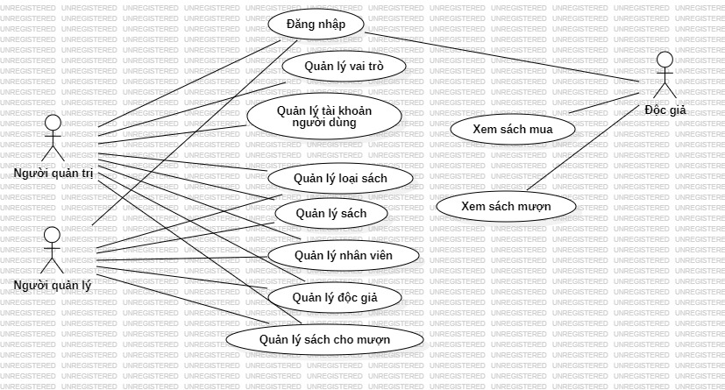

*Hình 1 Use case tổng quan về các actor:*

Người quản trị có các chức năng: đăng nhập, quản lý vai trò, quản lý tài khoản người dùng, quản lý loại sách, quản lý sách, quản lý nhân viên, quản lý độc giả, quản lý sách cho mượn.

Người quản lý có chức năng: đăng nhập, quản lý loại sách, quản lý sách, quản lý nhân viên, quản lý độc giả, quản lý sách cho mượn.

Độc giả có chức năng: đăng nhập, xem sách mua, xem sách mượn.

##### Use case về người quản trị hệ thống:

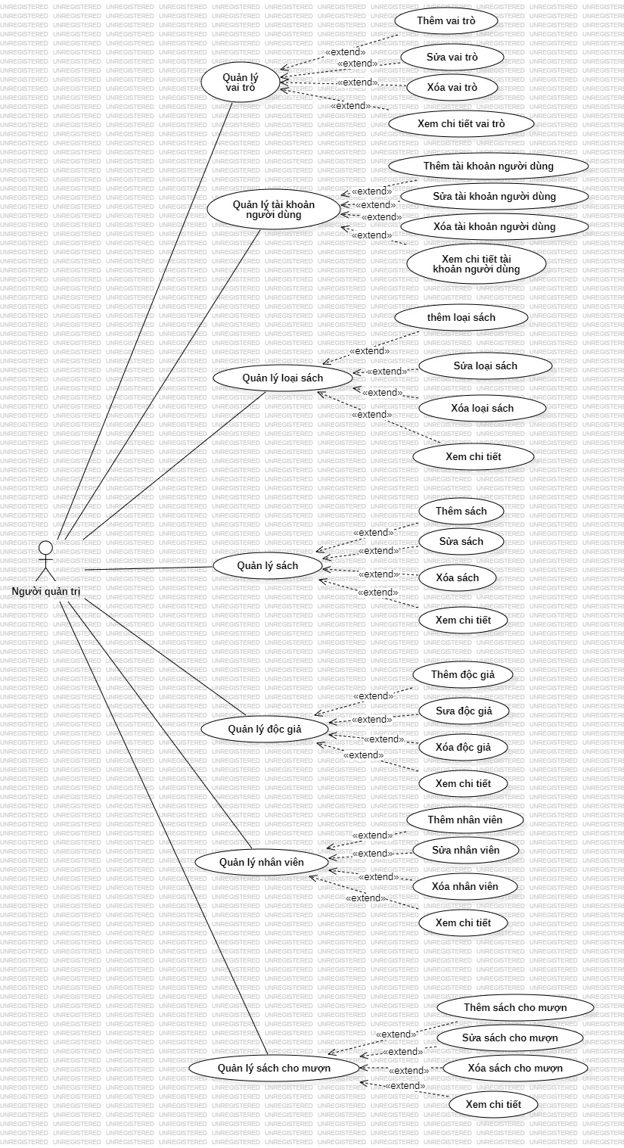

*Hình 2 Use case về người quản trị hệ thống:*

Trong use case này, người quản trị có các chức năng sau:

* Quản lý vai trò: thêm, sửa, xóa, xem chi tiết vai trò.
* Quản lý tài khoản người dùng: thêm, sửa, xóa, xem chi tiết tài khoản người dùng.
* Quản lý loại sách: thêm, sửa, xóa, xem chi tiết loại sách.
* Quản lý sách: thêm, sửa, xóa, xem chi tiết sách.
* Quản lý độc giả: thêm, sửa, xóa, xem chi tiết độc giả.
* Quản lý nhân viên: thêm, sửa, xóa, xem chi tiết nhân viên.
* Quản lý sách cho mượn: thêm, sửa, xóa, xem chi tiết sách cho mượn.

##### Use case về người quản lý:

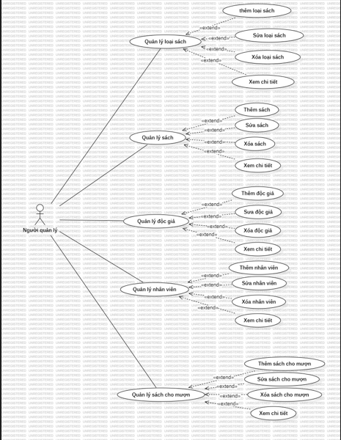

Hình Use case về người quản lý

Trong use case này, người quản lý có các chức năng sau:

* Quản lý loại sách: thêm, sửa, xóa, xem chi tiết loại sách.
* Quản lý sách: thêm, sửa, xóa, xem chi tiết sách.
* Quản lý độc giả: thêm, sửa, xóa, xem chi tiết độc giả.
* Quản lý nhân viên: thêm, sửa, xóa, xem chi tiết nhân viên.
* Quản lý sách cho mượn: thêm, sửa, xóa, xem chi tiết sách cho mượn.

##### Use case về độc giả:

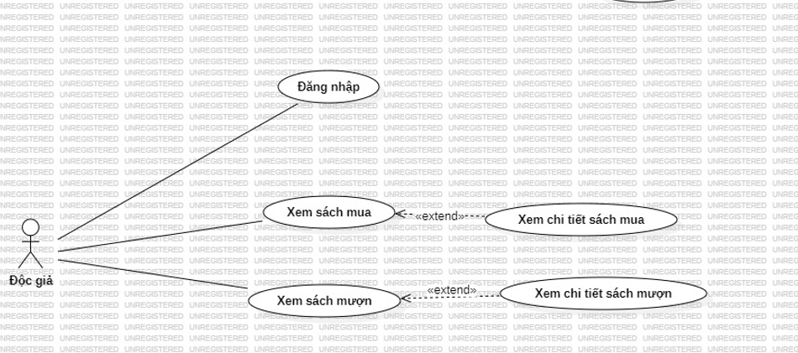

Hình Use case về độc giả

Trong use case này, độc giả có các chức năng sau:

* Đăng nhập.
* Xem sách mua: có thể xem chi tiết sách muốn mua.
* Xem sách mượn: có thể xem chi tiết sách muốn mượn.

## Thiết kế cơ sở dữ liệu

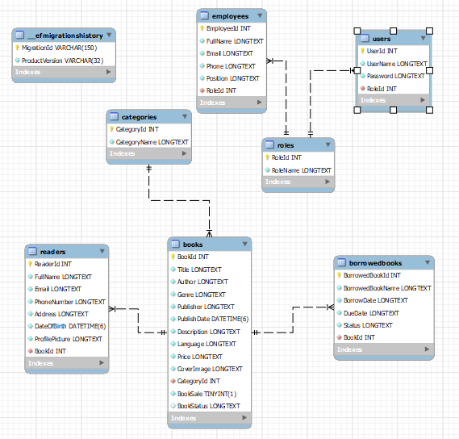

Hình Cơ sở dữ liệu

## Thiết kế giao diện người dùng

Home

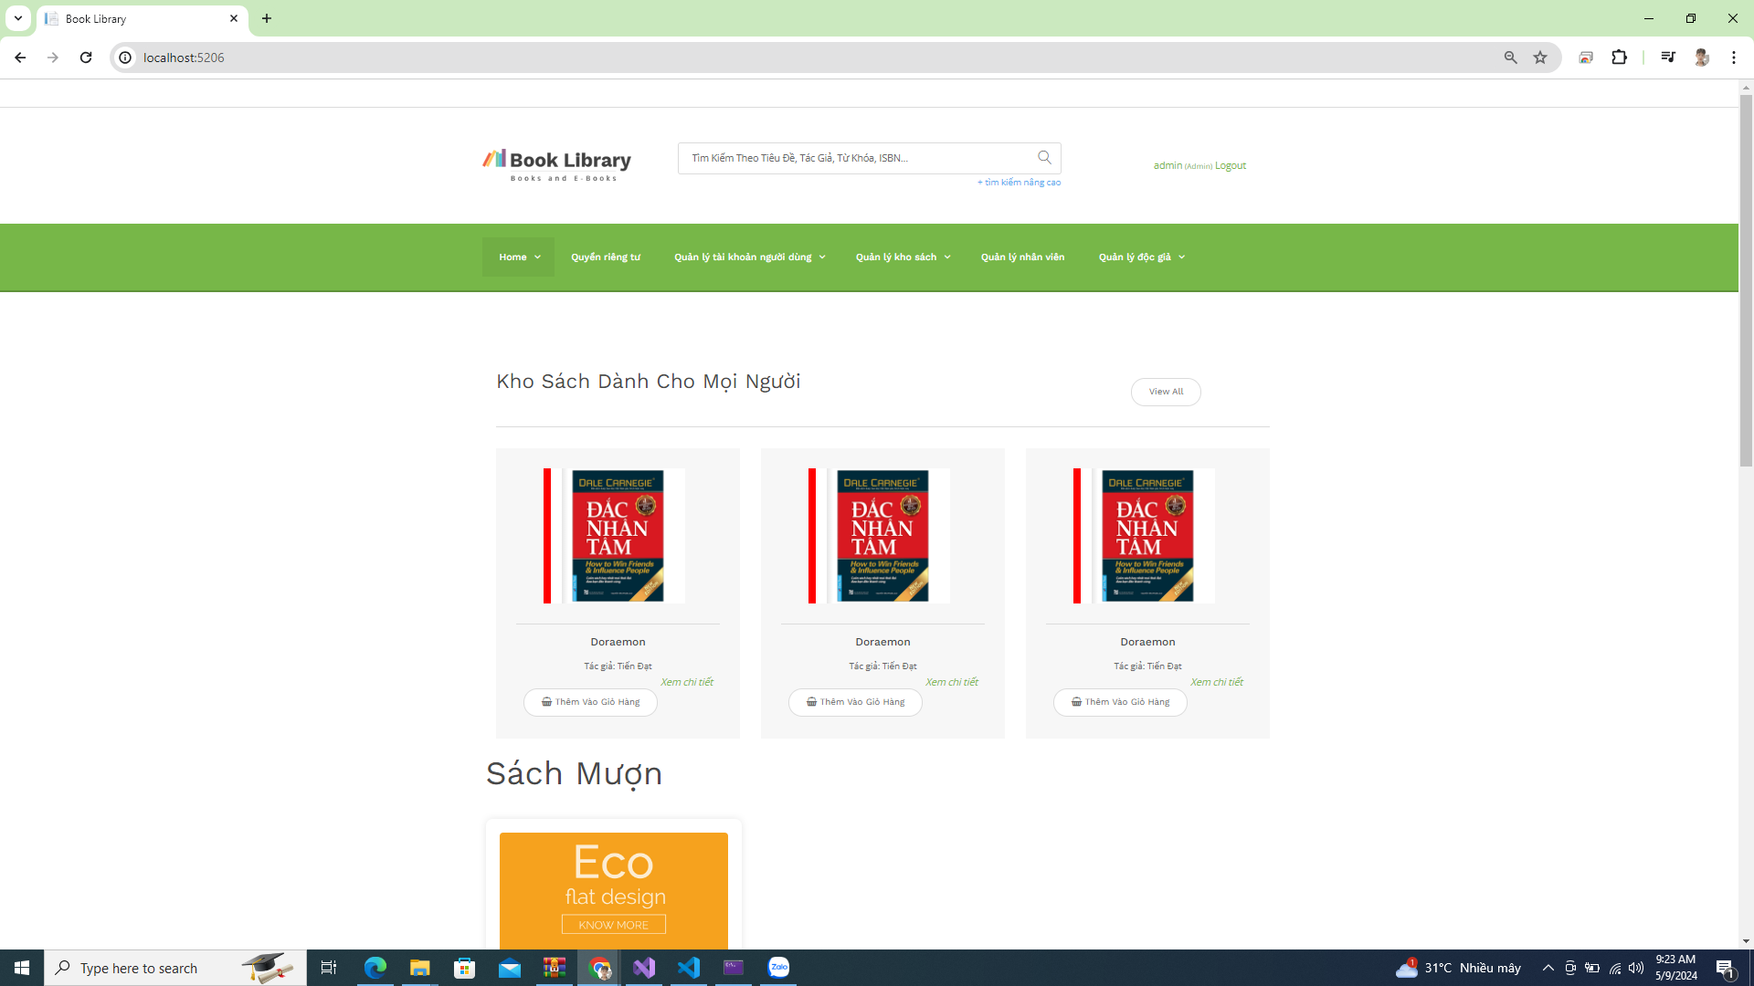

Hình Home

Quyền riêng tư

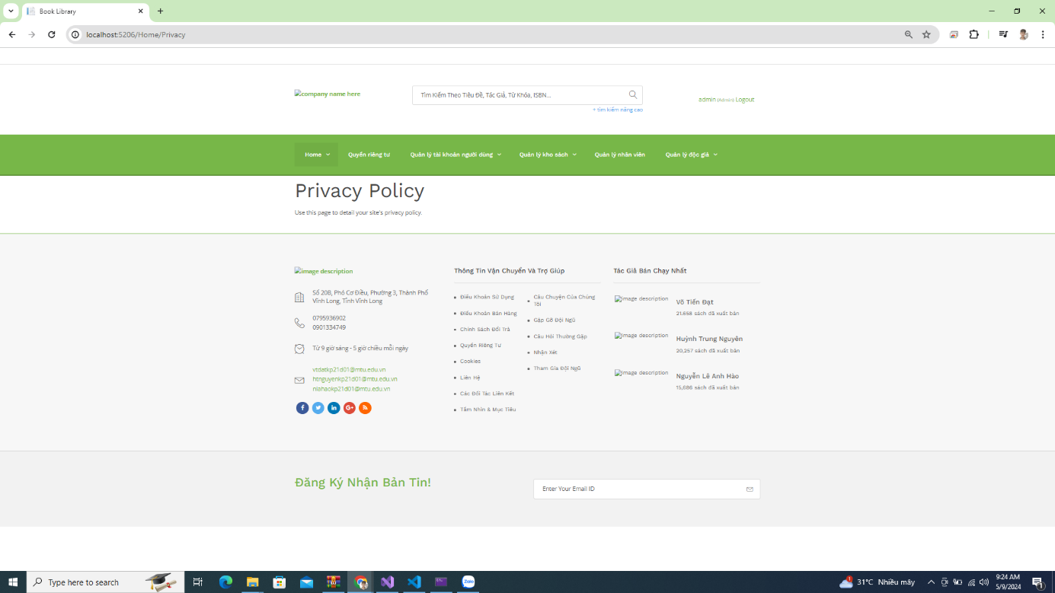

Hình Quyền riêng tư

Vai trò

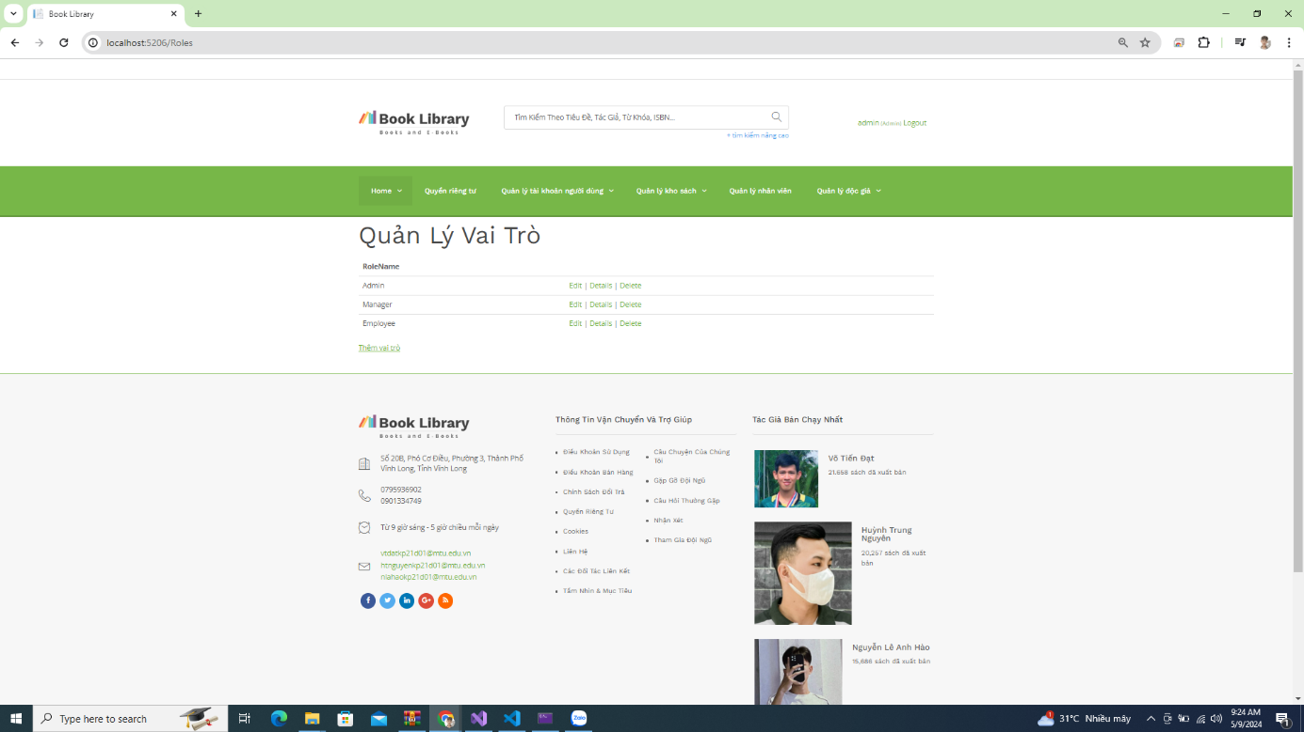

Hình Vai trò

Tài khoản người dùng

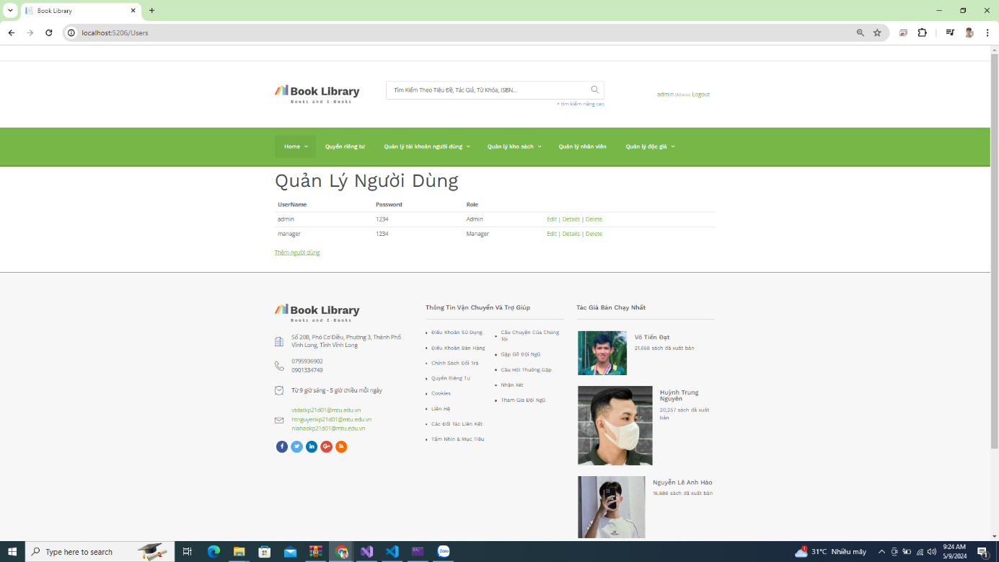

Hình Tài khoản người dùng

Quản lý loại sách

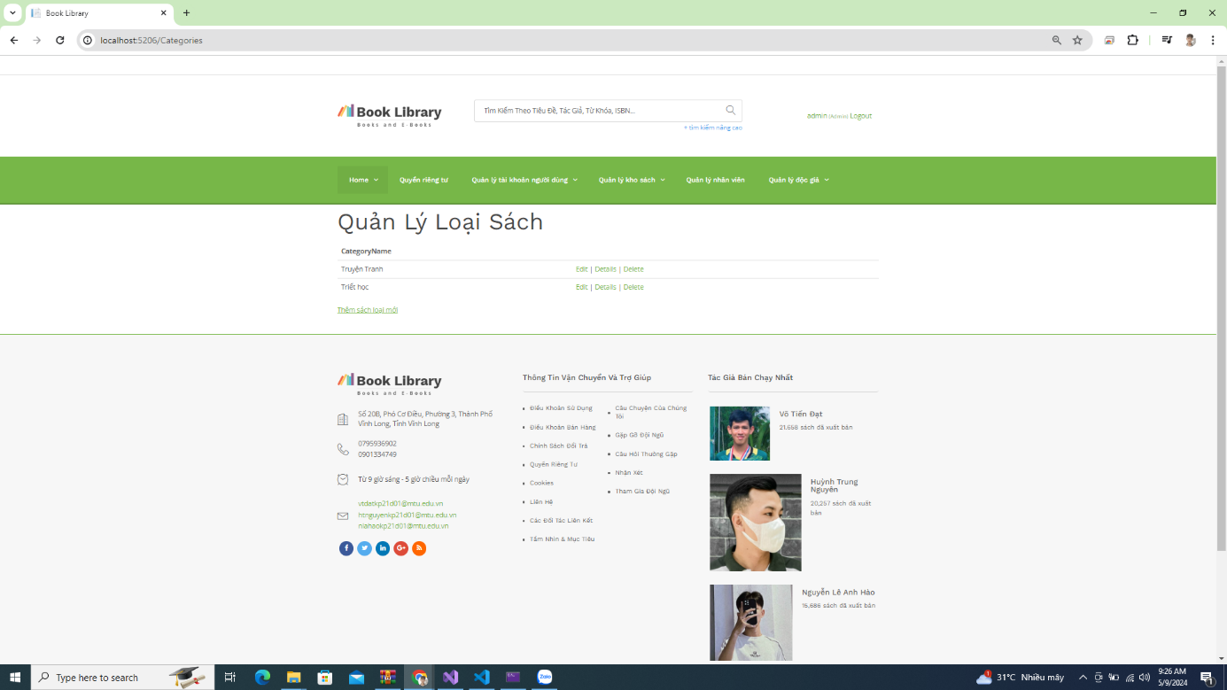

Hình Loại sách

Sách

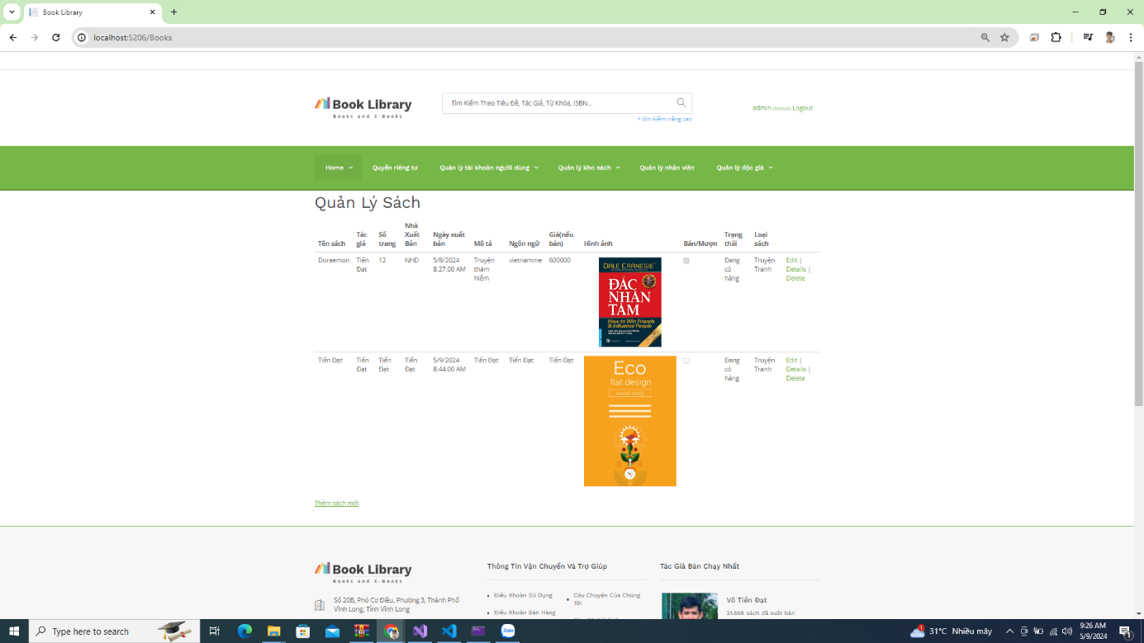

Hình Sách

Nhân viên

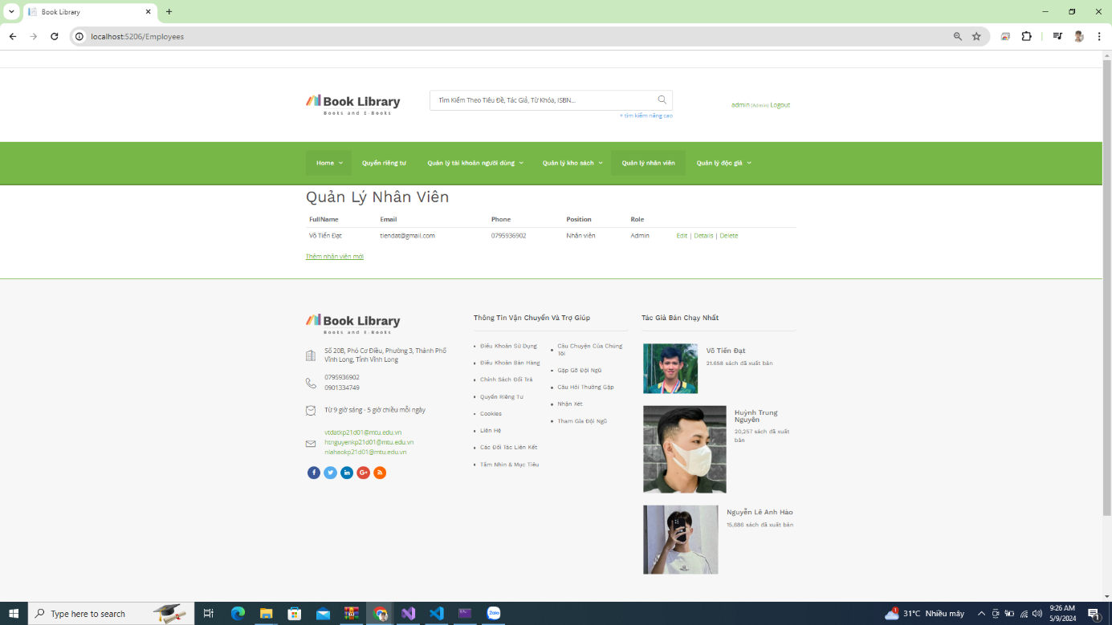

Hình Nhân viên

Mượn trả sách

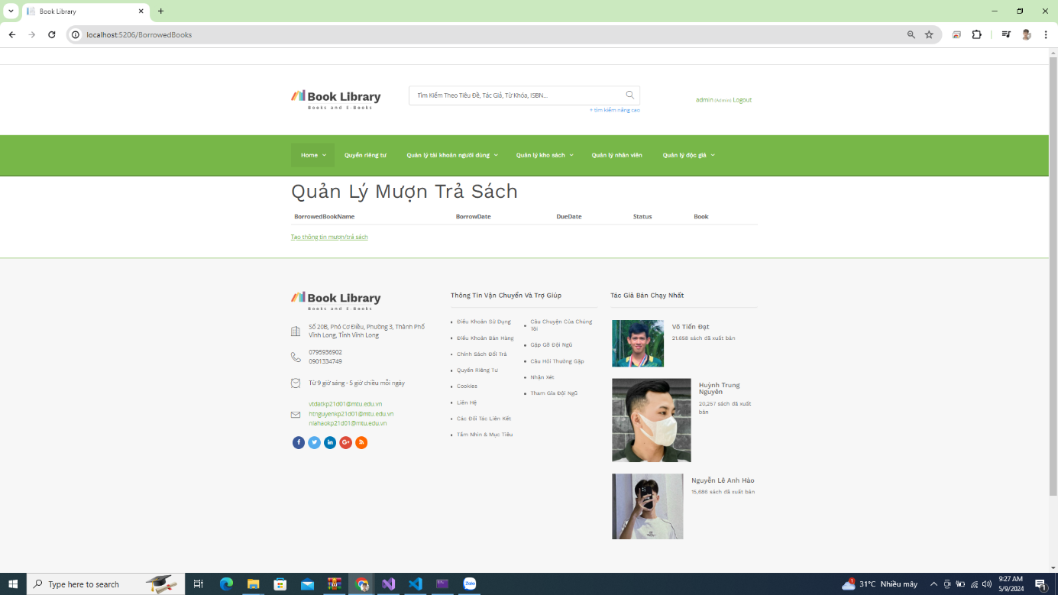

Hình Mượn trả sách

Độc giả

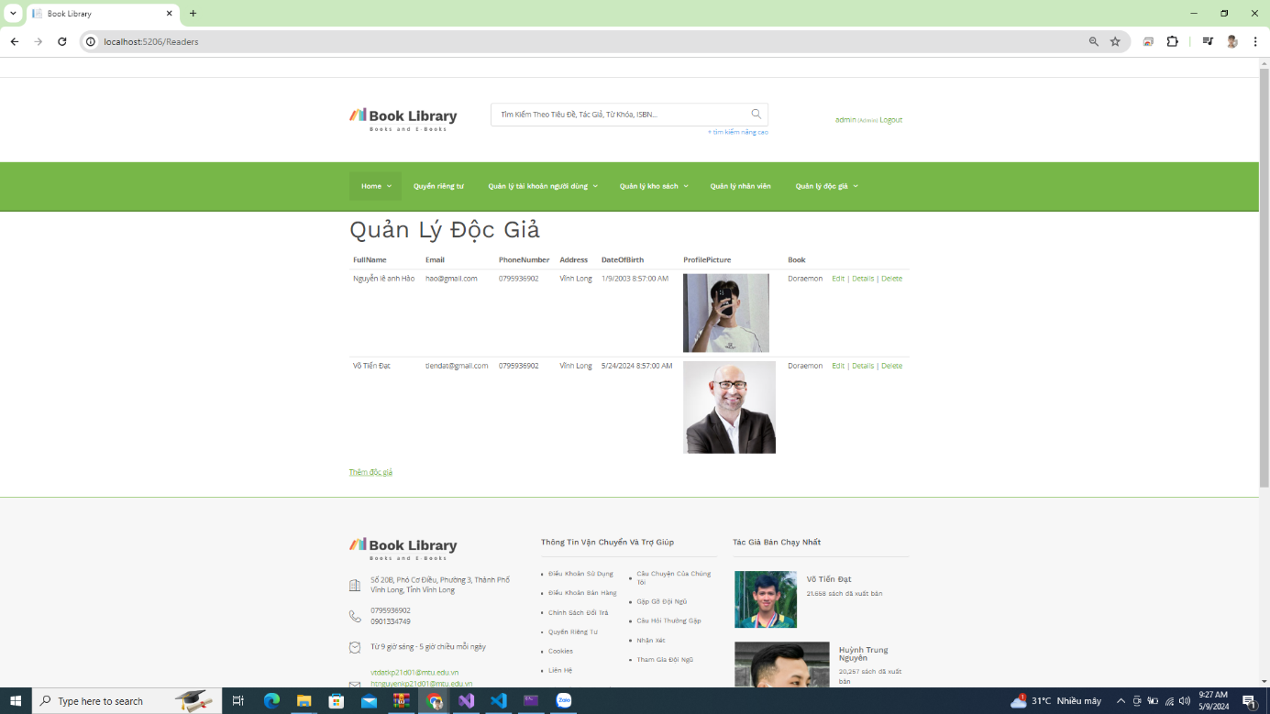

Hình Độc giả

Đăng nhập

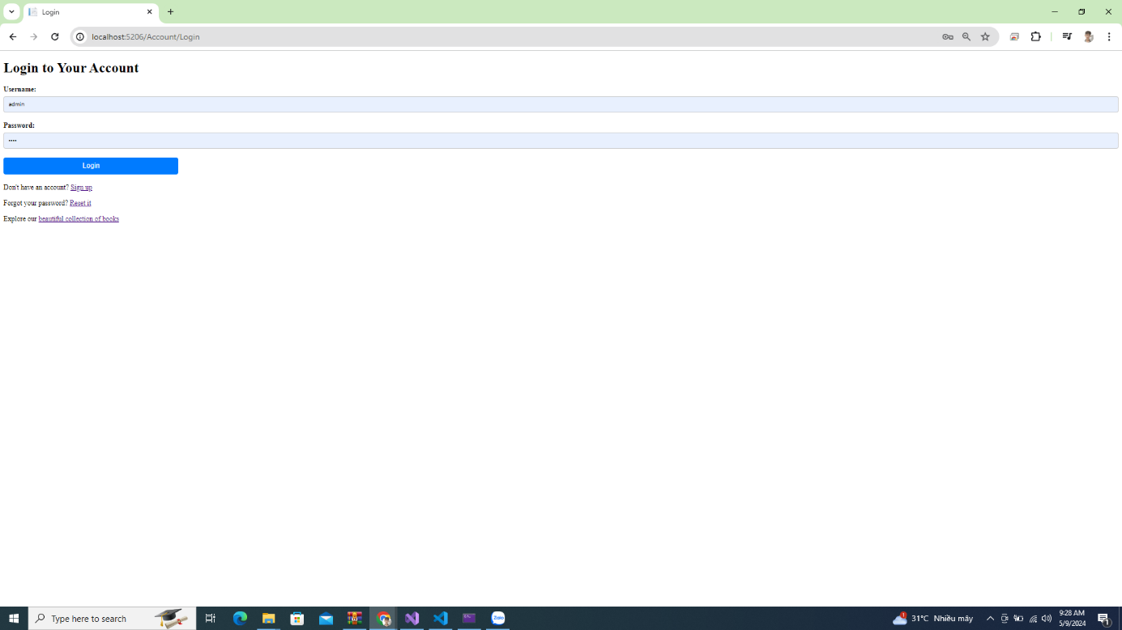

Hình Đăng nhập

# kiểm thử ứng dụng

## Thiết lập bộ dữ liệu kiểm thử

##### Đặng nhập:

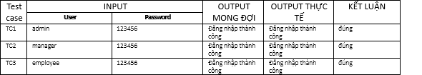

Hình Đặng nhập

##### Thêm sách bán/sách cho mượn:

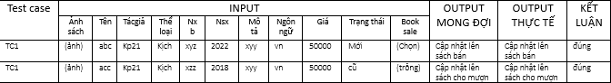

Hình Thêm sách bán/sách cho mượn

##### Thêm nhân viên:

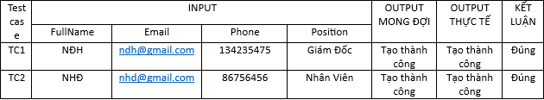

Hình Thêm nhân viên

##### Thêm độc giả:

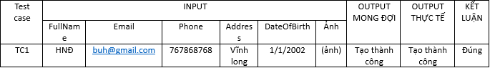

Hình Thêm độc giả

##### Thêm tài khoản người dùng:

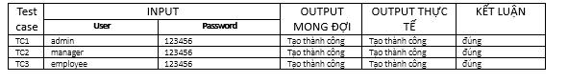

Hình Thêm tài khoản người dùng

##### Thêm mượn trả sách:

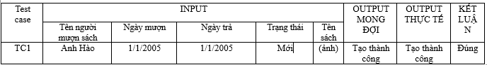

Hình Thêm mượn trả sách

## Kiểm thử ứng dụng

##### Đăng nhập:

Giao diện khi chưa đăng nhập:

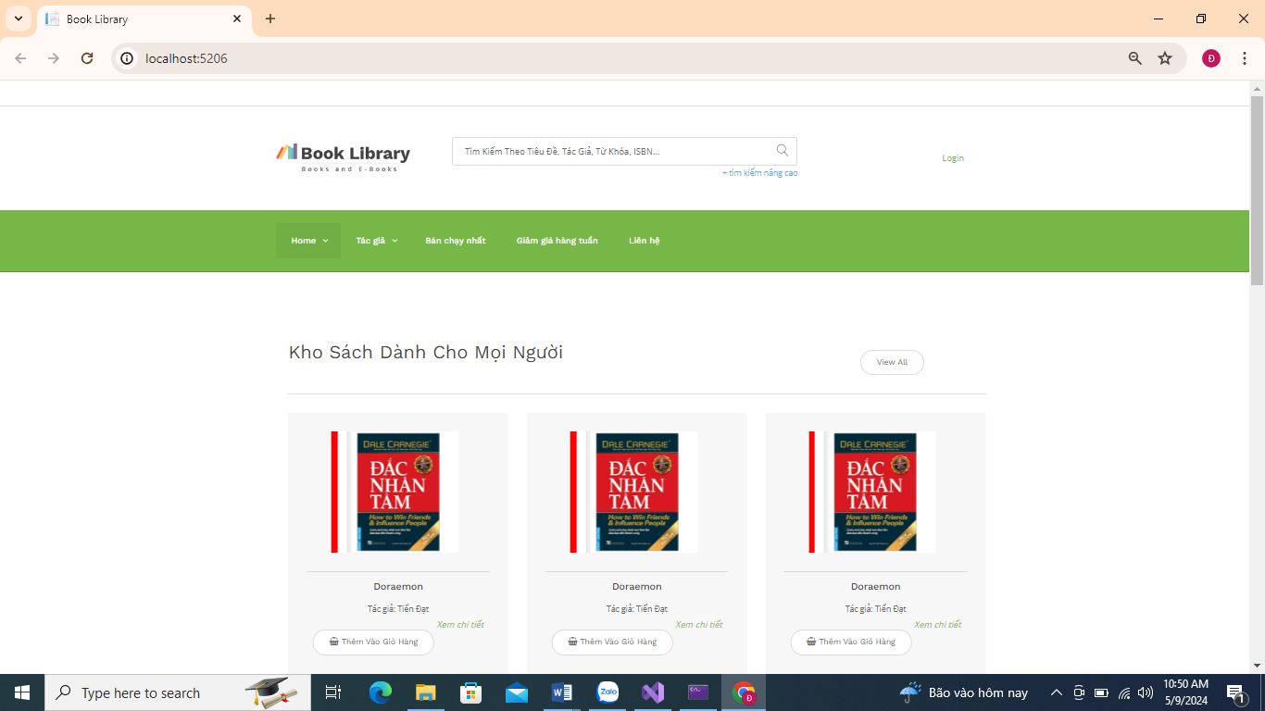

Hình Giao diện khi chưa đăng nhập

Giao diện khi đã đăng nhập:

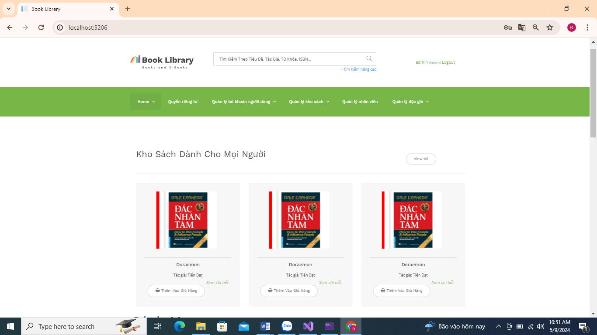

Hình Giao diện khi đã đăng nhập

##### Thêm sách bán/sách cho mượn:

Giao diện quản lý sách:

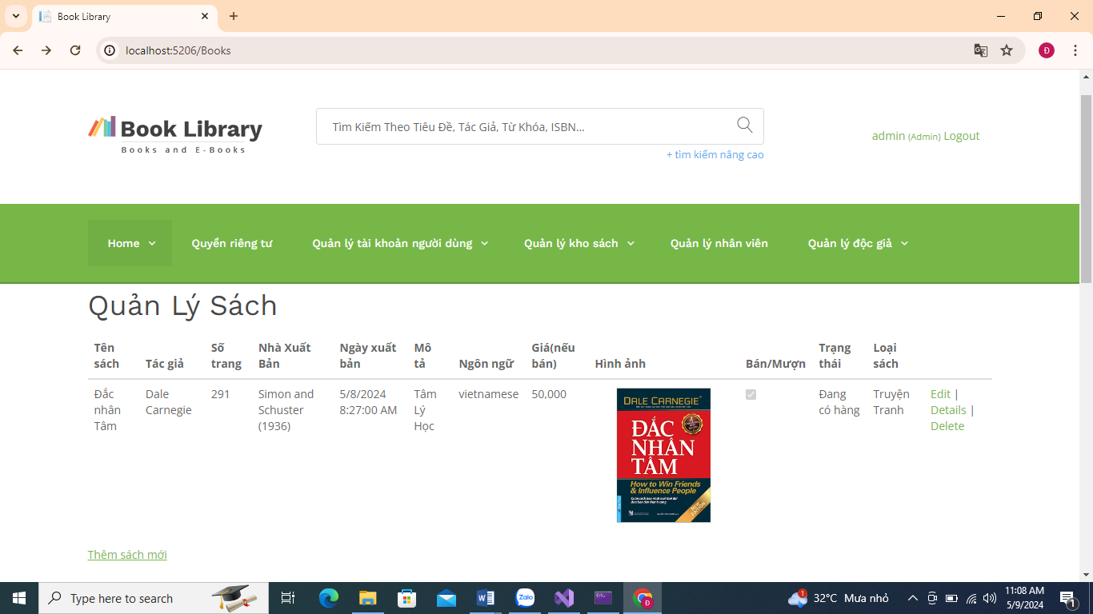

Hình Giao diện quản lý sách

Giao diện thêm sách mới:

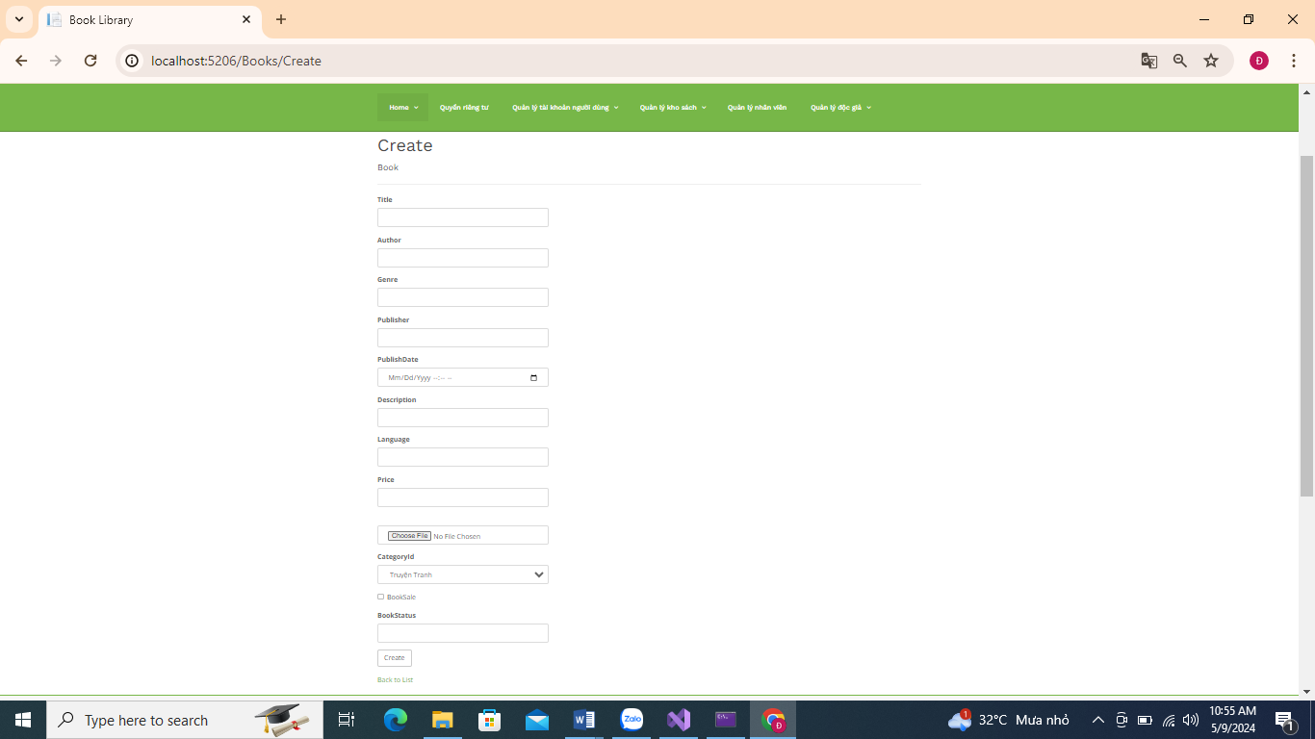

Hình Giao diện thêm sách mới

Giao diện khi thêm một cuốn sách bán:

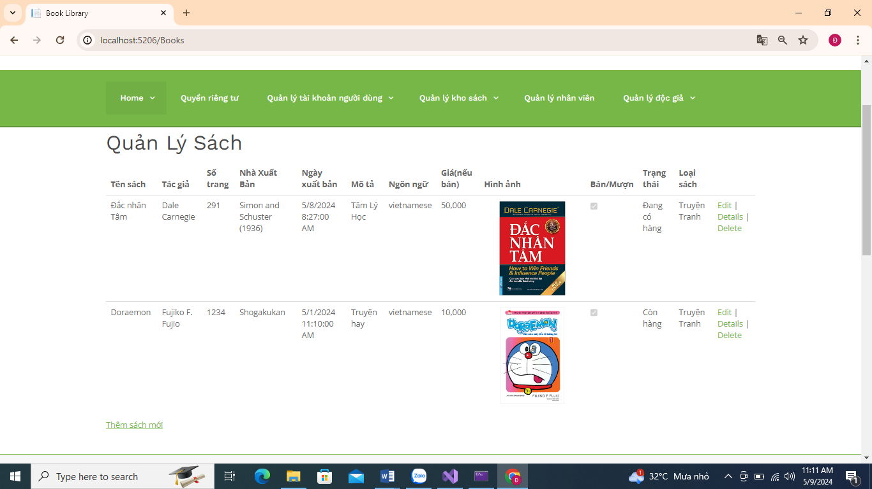

Hình Giao diện khi thêm một cuốn sách bán

##### Thêm nhân viên:

Giao diện quản lý nhân viên:

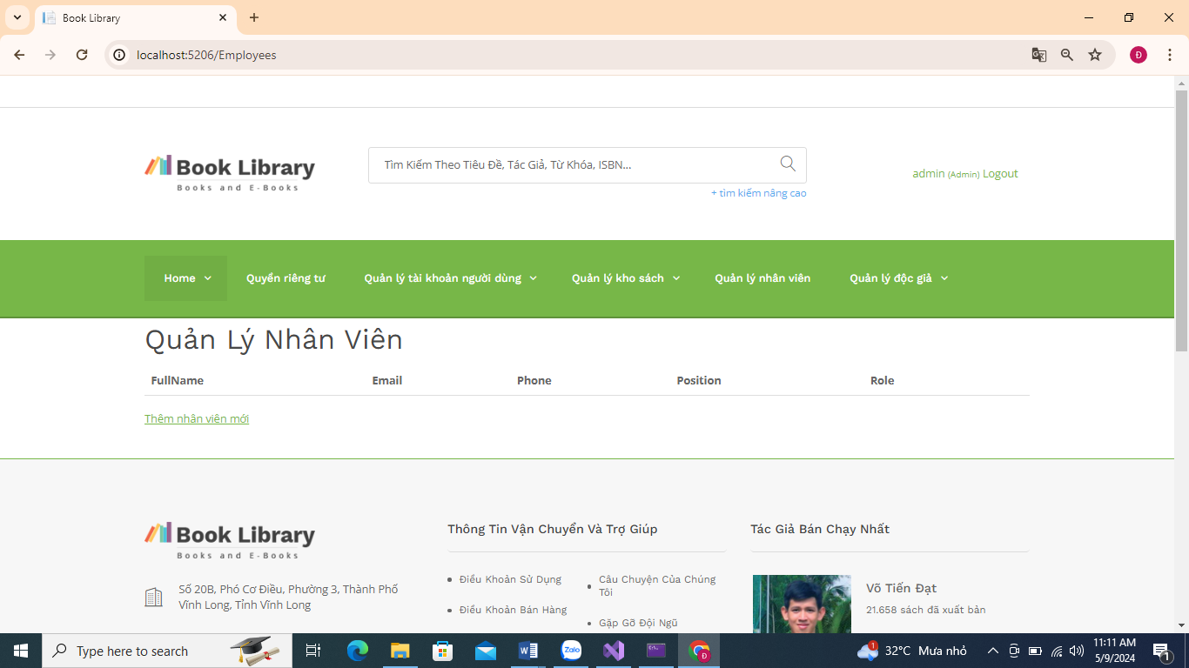

Hình Giao diện quản lý nhân viên

Giao diện thêm nhân viên:

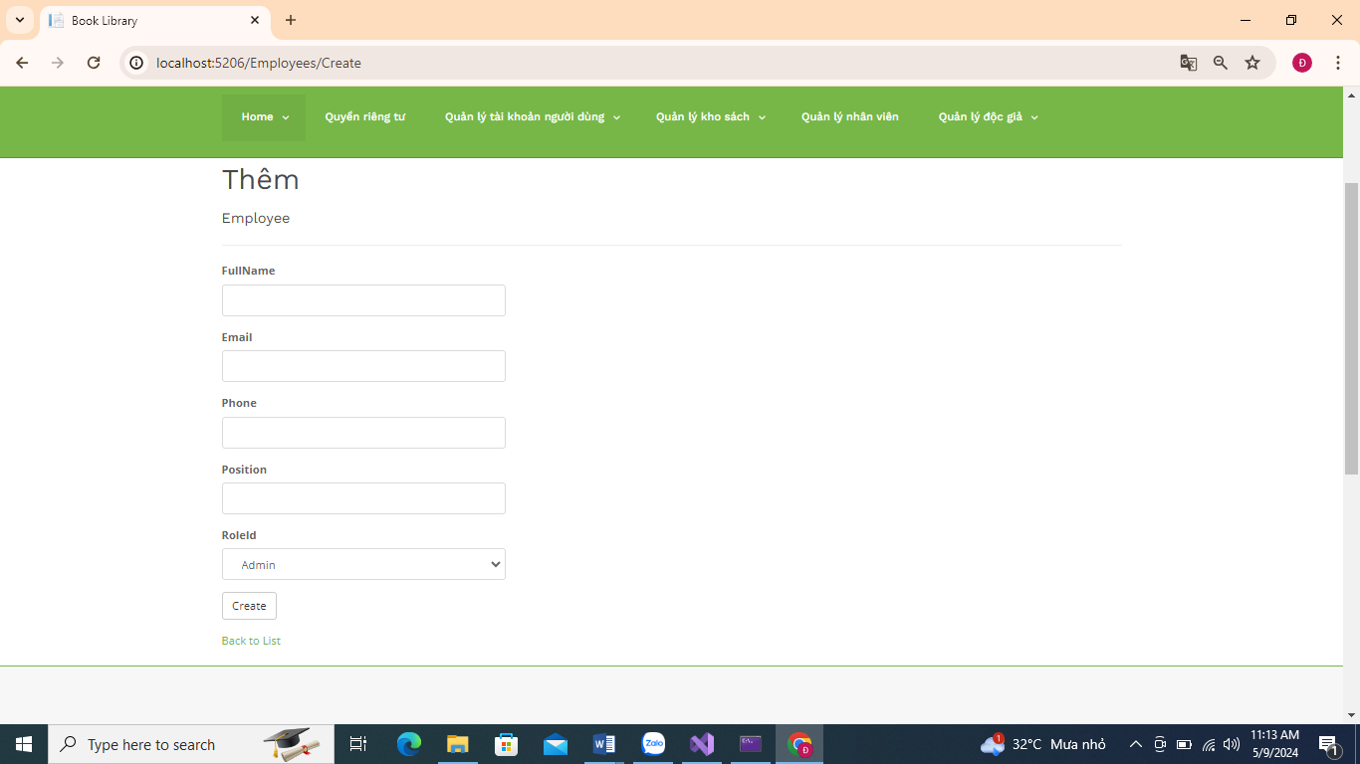

Hình Giao diện thêm nhân viên

Giao diện sao khi thêm một nhân viên mới:

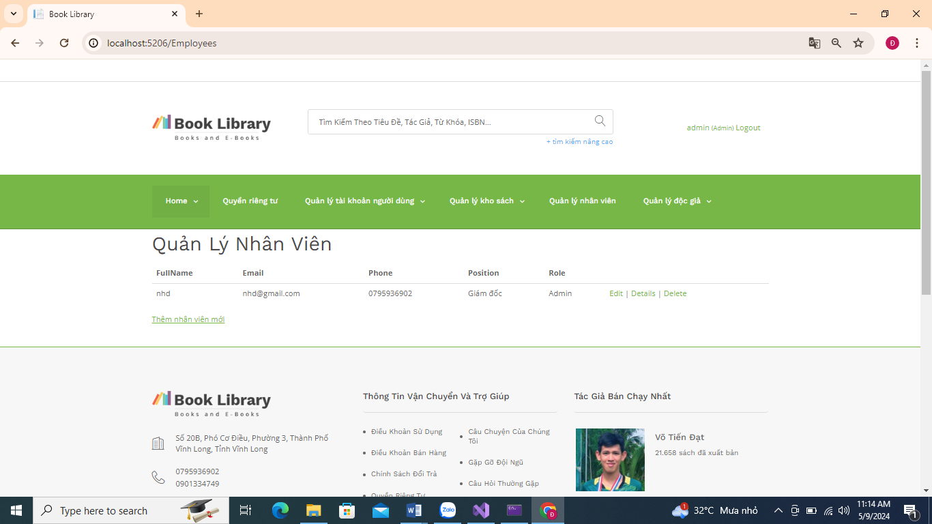

Hình Giao diện sao khi thêm một nhân viên mới

##### Thêm độc giả

Giao diện quản lý độc giả:

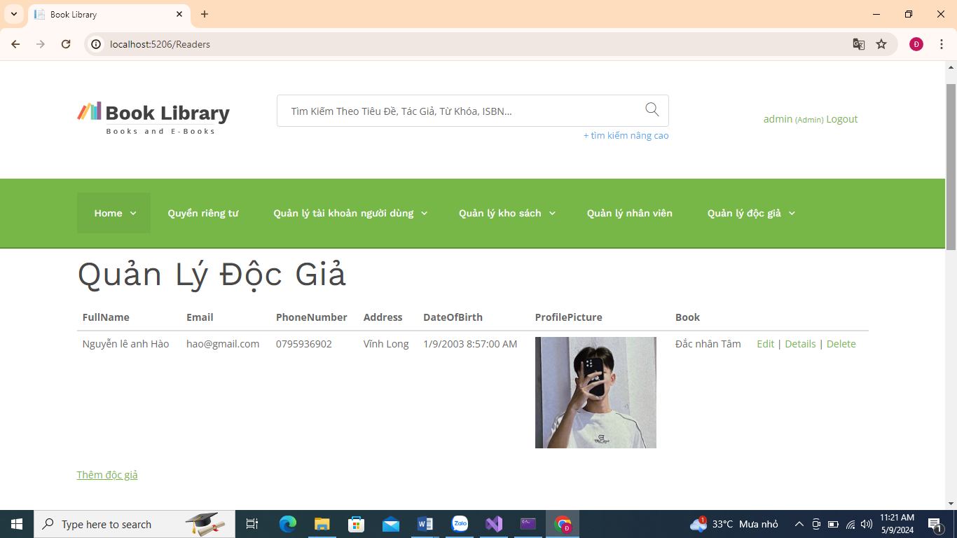

Hình Giao diện quản lý độc giả

Giao diện thêm độc giả:

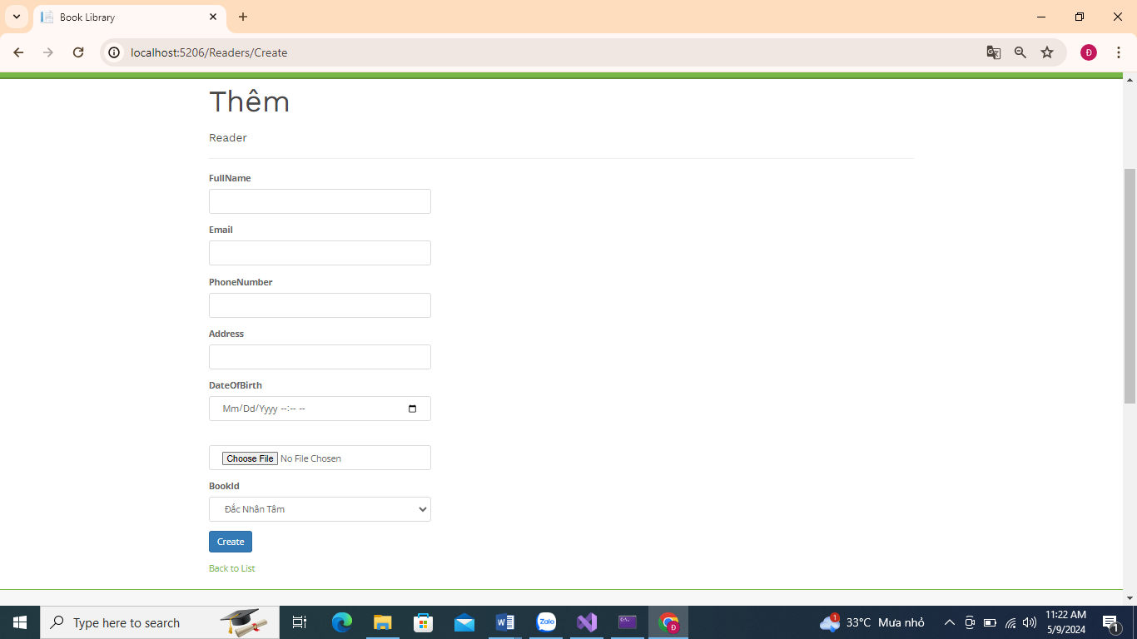

Hình Giao diện thêm độc giả:

Giao diện khi thêm một độc giả mới:

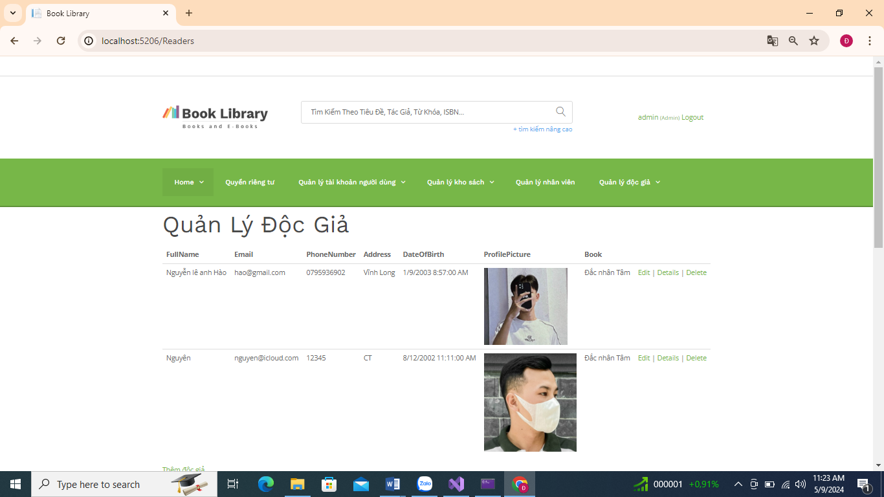

Hình Giao diện khi thêm một độc giả mới:

##### Thêm tài khoản người dùng

Giao diện quản lý tài khoản người dùng:

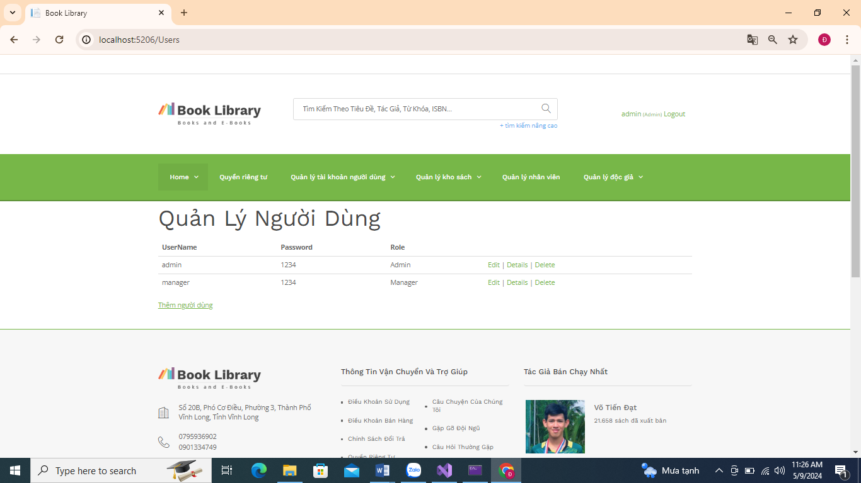

Hình Giao diện quản lý tài khoản người dùng:

Giao diện thêm tài khoản mới:

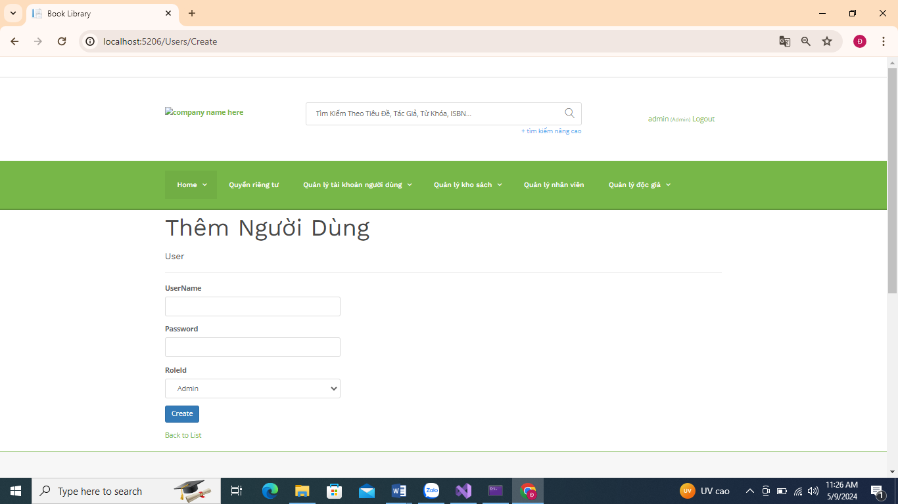

Hình Giao diện thêm tài khoản mới:

Giao diện sao khi thêm:

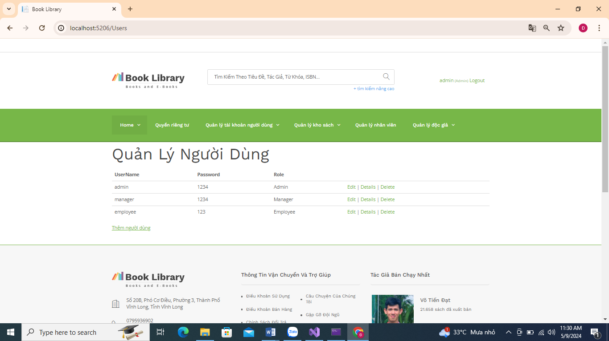

Hình Giao diện sao khi thêm:

##### Thêm mượn/trả sách

Giao diện quản lý mượn/ trả sách:

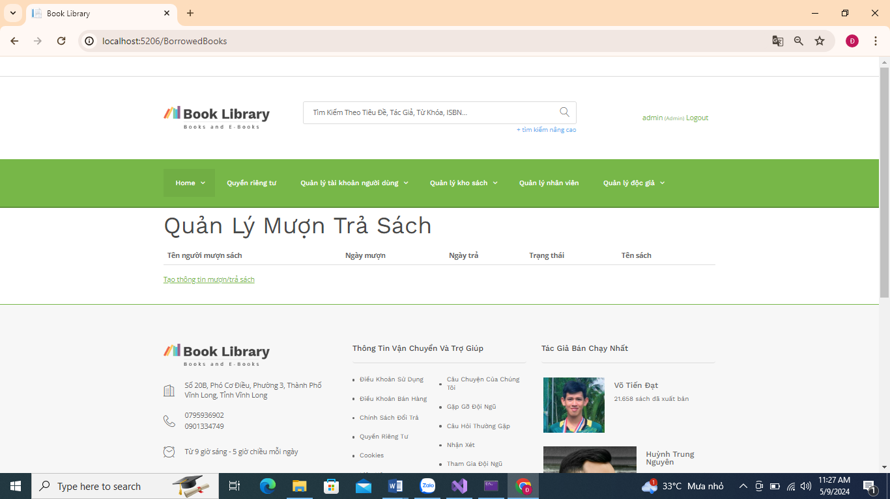

Hình Giao diện quản lý mượn/ trả sách:

Giao diện thêm mới:

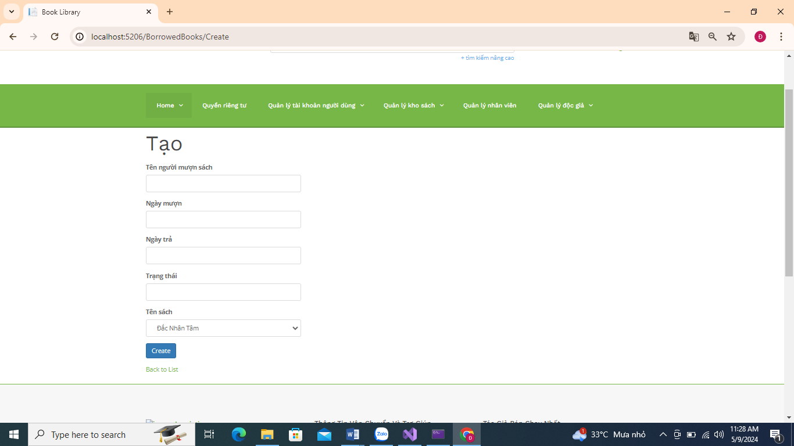

Hình Giao diện thêm mới:

Giao diện sao khi thêm:

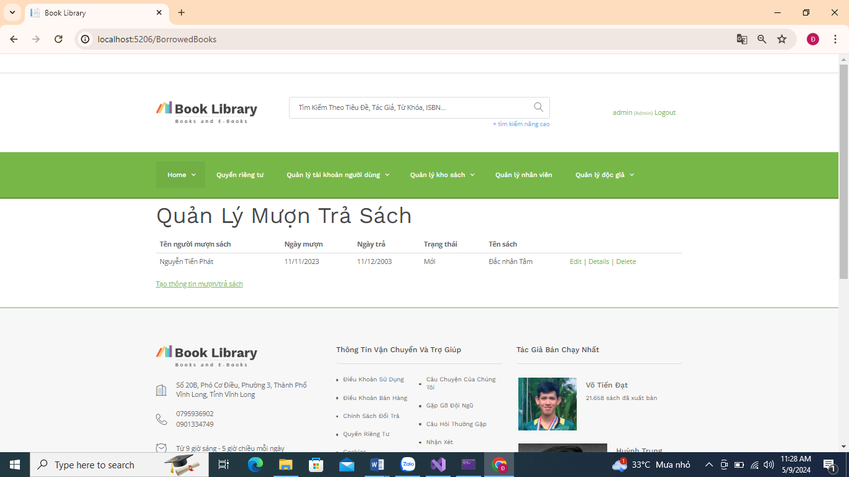

Hình Giao diện sao khi thêm:

# kết luận

## Kết luận

Web quản lý thư viện mang lại nhiều tiện ích cho cả độc giả và admin. Giao diện thân thiện giúp người đọc dễ dàng mua hoặc mượn sách, cũng như tìm kiếm thông tin về sách và dịch vụ thư viện. Admin có khả năng quản lý toàn diện từ tài khoản người dùng đến danh mục sách và sản phẩm khác. Họ có thể quyết định sản phẩm nào sẽ được bán hoặc cho mượn. Tính linh hoạt trong quản lý sản phẩm cho phép admin thêm, xóa, chỉnh sửa thông tin một cách dễ dàng, giúp thư viện cập nhật và điều chỉnh danh mục sản phẩm theo nhu cầu. Hơn nữa, hệ thống lưu trữ thông tin chi tiết về đọc giả giúp thư viện hiểu rõ hơn về nhu cầu và sở thích của họ, từ đó cung cấp dịch vụ phù hợp và tối ưu hóa trải nghiệm đọc sách. Điều này tạo ra một môi trường đọc sách trực tuyến linh hoạt và phản ánh nhu cầu đa dạng của người dùng.

### Ưu điểm

Web quản lý thư viện mang lại nhiều ưu điểm đáng chú ý. Đầu tiên, giao diện thân thiện giúp người dùng dễ dàng tương tác và điều hướng trên trang web. Điều này tạo ra trải nghiệm sử dụng dễ dàng và thoải mái. Thứ hai, tính thuận tiện trong mua bán hoặc cho mượn sách giúp người dùng tiết kiệm thời gian và công sức bằng cách có thể truy cập và thực hiện các giao dịch từ xa. Tiếp theo, khả năng quản lý sách và thông tin độc giả trên web là một điểm mạnh, giúp nhân viên thư viện dễ dàng cập nhật, kiểm tra và quản lý dữ liệu một cách hiệu quả. Điều này cũng đồng nghĩa với việc bảo mật thông tin cá nhân của độc giả, đảm bảo tính riêng tư và an toàn cho hồ sơ của họ. Cuối cùng, khả năng quản lý nhân viên thông qua hệ thống web giúp tăng cường sự hiệu quả trong tổ chức và điều phối công việc của thư viện. Tóm lại, web quản lý thư viện không chỉ là một công cụ hữu ích mà còn là một phần quan trọng trong việc cung cấp dịch vụ tốt nhất cho cộng đồng đọc giả.

### Khuyết điểm

Hệ thống web quản lý thư viện hiện tại vẫn còn một số khuyết điểm cần cải thiện. Đầu tiên, việc thiếu báo cáo thống kê làm hạn chế khả năng đánh giá hiệu suất hoạt động của thư viện. Thống kê về mượn sách, truy cập trang web và sở thích đọc sách có thể cung cấp thông tin quan trọng để cải thiện dịch vụ. Thứ hai, tính năng thêm sản phẩm vào giỏ hàng là thiếu sót khiến cho trải nghiệm mua sắm trực tuyến không được thuận lợi. Những cải thiện trong các tính năng này sẽ giúp nâng cao hiệu suất và trải nghiệm người dùng, cũng như tăng cường quản lý của thư viện.

## Hướng phát triển

Hướng phát triển của hệ thống web quản lý thư viện sẽ tập trung vào việc cải thiện và bổ sung các tính năng quan trọng. Đầu tiên, việc thêm tính năng báo cáo thống kê sẽ giúp thư viện đánh giá hiệu suất hoạt động và điều chỉnh chiến lược dịch vụ một cách hiệu quả hơn. Thứ hai, việc thêm sản phẩm vào giỏ hàng sẽ tạo ra trải nghiệm mua sắm trực tuyến thuận lợi, tăng cường tính tiện lợi cho người dùng. Những cải tiến này hứa hẹn sẽ mang lại nhiều lợi ích cho cả người dùng và nhân viên thư viện, đồng thời nâng cao chất lượng dịch vụ và hiệu suất hoạt động của thư viện.

# tài liệu tham khảo

* "HTML và CSS: Thiết kế và Xây dựng Website" của Jon Duckett.
* "JavaScript: The Good Parts" của Douglas Crockford.
* "Learning MySQL" của Robin Nixon: Đây là một cuốn sách hướng dẫn cung cấp những kiến thức cơ bản về MySQL, từ cách cài đặt đến cách truy vấn và quản lý cơ sở dữ liệu.
* "ASP.NET Core in Action" của Andrew Lock: Cuốn sách này cung cấp một cái nhìn tổng quan về ASP.NET Core và hướng dẫn chi tiết từ cơ bản đến nâng cao. Nó bao gồm các ví dụ thực tế và tư duy phát triển ứng dụng.
* "Word 2019 For Dummies" của Dan Gookin: Cuốn sách này cung cấp hướng dẫn từ cơ bản đến nâng cao về cách sử dụng Word 2019. Nó bao gồm các kỹ thuật và mẹo để bạn có thể tận dụng tối đa các tính năng của Word.
* "GitHub For Dummies" của Sarah Guthals, Phil Haack và Tom Preston-Werner: Cuốn sách này cung cấp hướng dẫn từ cơ bản đến nâng cao về cách sử dụng GitHub. Nó bao gồm các khái niệm quan trọng như nhánh (branch), pull request, và quản lý dự án trên GitHub.
* Các công cụ hổ trợ như: chatgpt, gemini, google.